꼬꼬마 프로젝트

학점을 향해 쏴라! (v3)

팀 대학교생활!

수습회원

부영웅, 권혁재, 이진혁

**게임 제목: 학점을 향해 쏴라!**

**플랫폼: PC**

**엔진: Unity**

**게임 장르: 사이드 뷰 런앤건**

**1. 게임 스토리 및 요약**

**배경 스토리(게임 시작 시 한 번만 만화 형식으로 보여주기)**

대학에 갓 들어온 새내기 OOO은 성인으로서, 대학생의 자유로움을 느끼면서 매일같이 놀고 있습니다. 오늘도 다른 날과 다름없이 친구들과 술을 마시고 피시방에서 게임을 하다 나온 주인공. 갑자기 친구가 시험공부는 잘하고 있냐고 물어봅니다. 일정을 확인하니 시험까진 앞으로 하루!

때마침 걸려오는 부모님의 전화. 제대로 공부하지 않으면 생활비는 꿈도 꾸지 말라는 경고. 모든 게 망했다고 생각한 주인공은 기숙사에 돌아가 잠자리에 들면서 마음속으로 울부짖습니다.

"공부도 게임처럼 할 수 없어?"

그러자 머릿속으로 수상한 소리가 들려옵니다.

"너의 소망, 이루어주지."

다음날, 주인공은 총성에 잠에서 깨어납니다. 당황한 주인공은 학교에 찾아갑니다. 하지만 학교에 발을 들이는 순간 복장이 바뀝니다. 자신에 손에는 총이, 그리고 가방은 커다란 배낭이 되어있었습니다.

주인공은 일단 배낭부터 확인해봅니다. '출석점수'라고 쓰인 공들과 성적표가 들어있었습니다.

머릿속으로 다시 소리가 울려 퍼집니다.

**"좋은 성적을 받고 싶어? 그럼 학점을 향해 쏴!"**

**게임 스토리 (중간중간 대사를 통하여 표현)**

학교에 들어선 주인공은 학생들이 서로 총을 들고 싸우는 광경을 목격합니다. 친구를 통하여 적을 공격하면 적의 의지를 깎아내서 공부욕을 상실하게 하여서 자신의 학점을 높여 나갈 수 있다는 것을 알게 된 주인공은 꼭 좋은 학점을 얻고 말겠다는 다짐을 하고 전장에 뛰어나갑니다.

열심히 다른 친구들의 의지를 깎아내리면서 학점을 올리던 주인공은 절친이 공부에 대한 의지를 상실하여 자퇴를 생각하는 것을 보면서 이런 세상은 뭔가 이상하다고 생각하게 되고 시험의 원흉인 교수를 물리쳐서 시험 없는 학교를 만들기로 다짐하고 떠납니다.

과연 주인공은 학교를 원래대로 구해낼 수 있을까요? 그리고 꿈에서 들렸던 수상한 목소리의 정체는?

**게임 플레이 요약**

플레이어는 주인공 캐릭터를 조작하면서 게임이 진행이 됩니다. 시작할 때는 평범탄(기본), 플라스틱 탄창(기본)을 착용하고 3개의 벼락치기, 5개의 출석 점수 아이템을 가지고 게임이 시작됩니다. 플레이어는 적들의 의지를 전부 깎거나 게임 도중에 나오는 상자를 부심으로서 아이템을 얻습니다. 드랍된 아이템을 통하여 플레이어는 총알, 탄창을 업그레이드 하거나 다양한 사용 아이템을 이용할 수 있게 됩니다.

z키를 이용하여 공격, x키를 이용하여 가드, 스페이스바키를 이용하여 점프를 할 수 있습니다. 가드는 한번에 3번의 공격을 막을 수 있고 3번의 공격을 막았을 시 인벤토리에서 맨 위의 아이템을 잃게 됩니다.

적들의 공격은 플레이어의 의지(체력)을 깎거나 출석 점수 아이템을 잃게합니다. 이 중 하나라도 0이되는 순간 플레이어는 게임 오버가 됩니다.

**2. 캐릭터**

**- 아군 캐릭터**

1) 주인공: 대학교에 들어온 뒤 공부와는 거리를 두고 열심히 놀러 다니는 흔히 보이는 타입의 학생입니다. 하지만 게임에 관해서만은 누구보다 진지해집니다. 플레이어는 주인공 캐릭터를 조작하면서 게임을 진행하게 됩니다.

**텍스트, 화이트보드이(가) 표시된 사진

매우 높은 신뢰도로 생성된 설명** 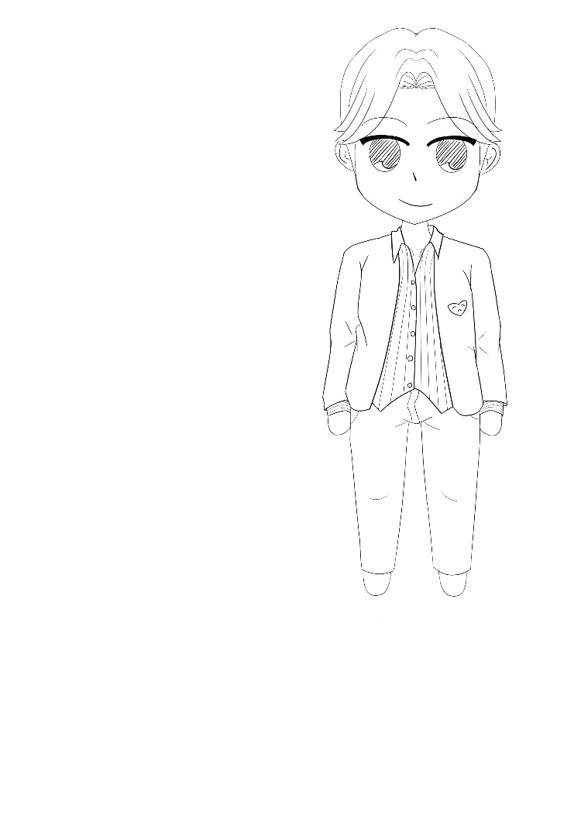

|  |  |
| --- | --- |
| 이름 | 주인공 |
| 의지력 | 100 |
| 공격력 | 30(기본)/40/50/100 |
| 이동 속도 | 중 |
| 공격 속도 | 중 |

2) 추가 예정

**- 적 캐릭터**

1) 아싸 대학생: 주로 혼자 있는 모습이 목격되는 대학생입니다. 혼자 뭔 갈 하는데 익숙해져서 의지는 좀 적은 것 같네요. 하지만 혼자서 대부분을 해내기에 생각보다 강력해 보입니다.

텍스트, 화이트보드이(가) 표시된 사진

매우 높은 신뢰도로 생성된 설명 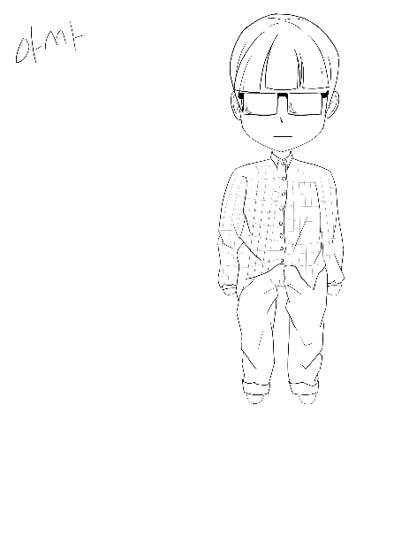

|  |  |
| --- | --- |
| 이름 | 아싸 대학생 |
| 의지력 | 100 |
| 공격력 | 15 |
| 이동 속도 | 하 |
| 공격 속도 | 중 |

2) 인싸 대학생: 항상 어딘가의 무리에 끼어 있는 대학생입니다. 무리의 힘으로 더 많은 의지를 가지지만 그리 강해 보이진 않습니다.

텍스트, 화이트보드이(가) 표시된 사진

매우 높은 신뢰도로 생성된 설명

|  |  |
| --- | --- |
| 이름 | 인싸 대학생 |
| 의지력 | 150 |
| 공격력 | 10 |
| 이동 속도 | 하 |
| 공격 속도 | 중 |

3) 조교: 어쩌면 성적에 영향을 줄 수도 있는 조교입니다. 조교는 여러분을 도와주라고 존재하기에 의지를 빼앗지는 못하네요. 하지만 여러분의 출튀를 잡아내서 결석 공격을 사용합니다.

텍스트, 화이트보드이(가) 표시된 사진

매우 높은 신뢰도로 생성된 설명

|  |  |
| --- | --- |
| 이름 | 조교 |
| 의지력 | 200 |
| 공격력 | 특수(결석 공격) |
| 이동 속도 | 하(혹은 없음) |
| 공격 속도 | 하 |

4) 대학원생: 되고 싶은 마음이 없었는데도 어느새 돼 있을 수도 있는 노예의 다른 표현입니다. 수많은 고통을 겪고 있기에 매우 낮은 의지를 갖고 있고 그에 반비례하여 매우 높은 공격력을 갖고 있습니다. 하지만 이상하게도 총을 사용할 줄 모르나 봅니다.

텍스트, 화이트보드이(가) 표시된 사진

매우 높은 신뢰도로 생성된 설명

|  |  |
| --- | --- |
| 이름 | 대학원생 |
| 의지력 | 50 |
| 공격력 | 50(근접) |
| 이동 속도 | 하 |
| 공격 속도 | 상 |

5) 복학생: 매우 위험한 존재처럼 보입니다. 보통은 군대라는 교육시설을 마친 존재입니다. 이들은 많은 의지와 강한 공격력을 가지고 있습니다.

|  |  |
| --- | --- |
| 이름 | 복학생 |
| 의지력 | 180 |
| 공격력 | 24 |
| 이동 속도 | 상 |
| 공격 속도 | 상 |

6) 교수: 의지를 잃어서 절망하는 학생들을 본 주인공은 아무도 절망하고 싶지 않게 하고 싶었고 결국 모든 일의 원인인 시험을 출제하는 교수가 원흉이라는 것을 깨닫고 교수가 시험을 내려는 의지를 없애기 위하여 도전을 합니다. 교수는 압도적인 의지와 압도적인 공격력을 가지고 있고 가끔씩 결석 공격을 시도합니다. 교수의 의지를 꺾어내면 시험이 없는 평등한 학교를 만들 수 있다고 주인공은 생각합니다.

|  |  |
| --- | --- |
| 이름 | 교수 |
| 의지력 | 2000이상 |
| 공격력 | 특수(패턴마다 다름) |
| 이동 속도 | ? |
| 공격 속도 | ? |

7) 총장: 우리의 등록금이 어디에 쓰이는 지 묻고 싶게 생긴 총장입니다. 평소에 무엇을 하고 계신 지 알 수 없기 때문에 희귀한 확률로 마주칠 수 있습니다. 총장은 등록금 인상 공격을 하여 플레이어의 의지를 크게 깎거나 학사 경고 공격을 통하여 출석 점수 아이템을 가져갈 수 있습니다. 하지만 총장님은 언제나 바쁘기 때문에 별로 공격을 하지 않고 지나칠 것 같네요.

|  |  |
| --- | --- |
| 이름 | 총장 |
| 의지력 | 무적/? |
| 공격력 | 특수(패턴마다 다름) |
| 이동 속도 | 상/? |
| 공격 속도 | 미정 |

**3. 게임 플레이**

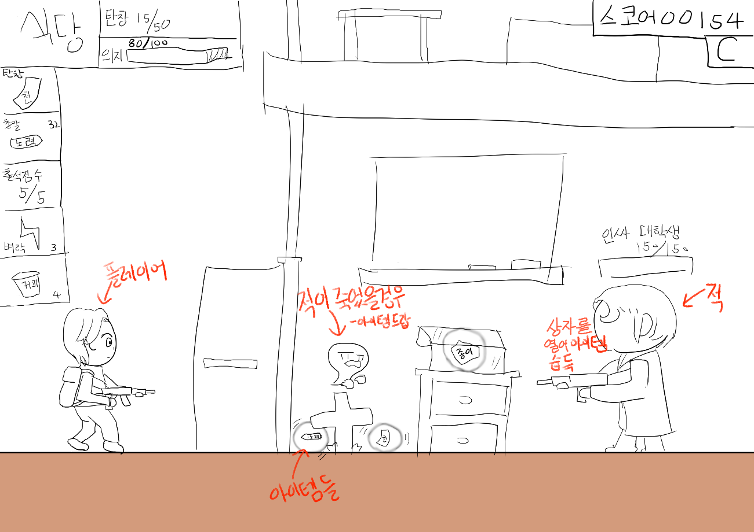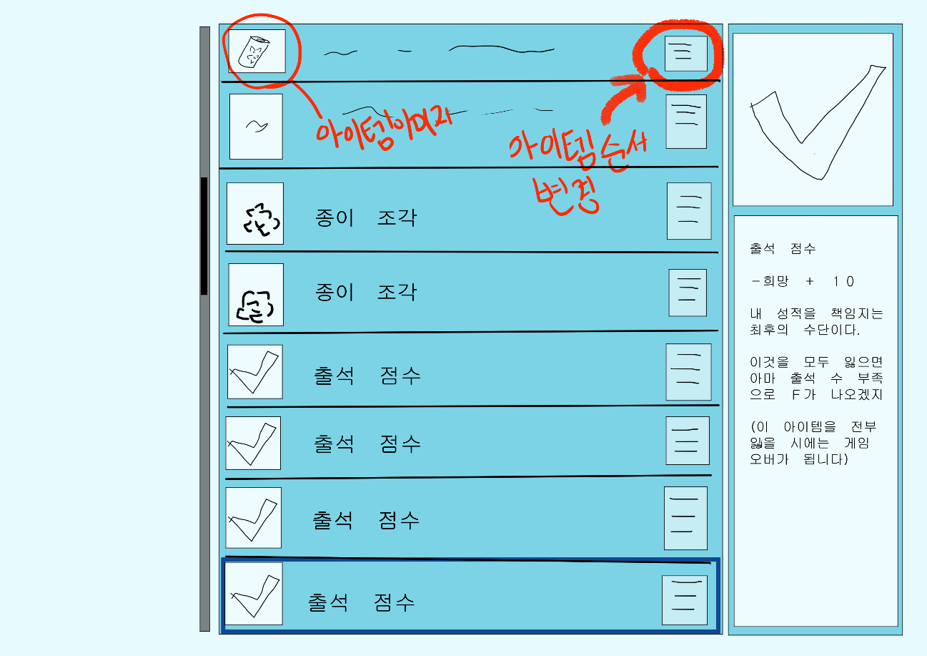

**4. 게임 시스템**

1) 출석 점수

플레이어는 ‘출석 점수’ 아이템을 5개 가지고 게임을 시작합니다. 몇몇 적들은 '결석' 공격을 시도해옵니다. 피격 시 출석 점수 아이템을 잃게 되며 출석 점수 아이템을 전부 잃을 시 게임 오버가 됩니다. ‘열차 지연 증명서’ 아이템으로 ‘출석 점수’ 아이템을 잃는 것을 막을 수 있습니다.

2) 의지 시스템(체력)

주인공의 희망대로 게임처럼 공부를 하게 되었습니다. 서로 총격전을 벌이면서 자신의 등수를 올리세요! 하지만 총알은 의지와 성적에 영향을 줍니다!

학교라는 전장은 공부할 의지력이 곧 성적으로 이어져가는 구조로 되어있습니다. 의지를 전부 상실하면 결국 F를 받게 되겠죠. 주인공이 F를 받게 되면 생활비가 끊기게 되고 결국.......

3) 무기 시스템

플레이어는 기본적으로 총을 부여받습니다! 플레이어는 총알의 종류와 탄창의 크기를 바꿔가면서 총의 성능을 조절할 수 있습니다. 탄창에 저장된 총알을 다 사용할 시 일정 시간의 장전 시간이 소요됩니다. 총알은 화면 끝까지 날아가는 방식으로 날아가게 됩니다.

4) 가드 시스템

주인공은 자신의 큰 배낭을 적 쪽으로 새워두는 것으로 공격을 막을 수 있습니다. 하지만 적의 공격을 3번 막을 때마다 배낭에 구멍이 뚫려 아이템 하나를 잃게 됩니다. 잃는 아이템은 인벤토리 창을 열었을 때 맨 위에 있는 아이템부터입니다.

5) 상자 시스템

맵 곳곳에서 가끔씩 상자를 발견할 수 있습니다. 상자와 상호작용 시 아이템, 탄창, 총알 등을 얻을 수 있습니다.

6) 아이템 드랍

적의 종류마다 아이템 드랍의 종류를 미리 설정합니다. 그 후 적을 쓰러뜨릴 시 확률적으로 아이템 풀에서 랜덤으로 아이템을 드랍하는 방식으로 드랍이 진행됩니다.

7) 점수 시스템

플레이어는 적을 쓰러뜨릴 때 마다 점수를 얻고 피격시(가드 제외) 점수를 잃게 됩니다. 점수에 기준을 두어서 실시간으로 점수에 따른 학점이 표시됩니다. 최종 학점은 게임 클리어 시에 플레이어가 갖는 학점이 됩니다.

**5. 아이템**

**- 총알**

총알은 적들에게 일정 개수 묶음으로 드랍됩니다. 장전 시 인벤토리 맨 위에 있는 총알을 사용하며 탄창의 크기만큼의 총알을 탄창에 채웁니다. 총알은 획득 시 종류에 따라 몰아서 묶이게 됩니다.

1) 평범탄: 평소 평범한 대학생이 평균적으로 공부하는 느낌을 주는 총알입니다. 평범하기 때문에 상대방의 의지를 평범하게 깎습니다. (기본 제공, 발당 30데미지)

2) 노력탄: 평범한 대학생이 시험기간이 되었을 때 공부하는 느낌을 주는 총알입니다. 이런 열심인 총알을 맞는 상대방은 좀 더 많은 의지가 깎이겠죠. (발당 40데미지)

3) 재능탄: 이미 이 총알은 타고난 총알입니다. 같이 놀아도 나보다 시험을 더 잘 보는 친구를 보는 느낌을 줄 겁니다. 이런 총알을 맞으면 공부가 엄청나게 하기 싫어질 겁니다. 의지도 그만큼 많이 깎이겠네요. (발당 50데미지)

4) 즐겜탄: 이미 이 총알은 날아가는 걸 즐기고 있습니다. 마치 공부가 가장 쉽고 재밌다고 하는 영재발굴단에 나올법한 친구를 보는 것 같군요. 누구든지 이런 친구를 보면 공부를 포기하지 않을까요? 압도적인 힘으로! (발당 100데미지)

**- 탄창**

탄창은 사용 시 총에 장착이 되면서 한번에 장전할 수 있는 총알의 양을 조절해줍니다.

1) 플라스틱 탄창: 어릴 땐 플라스틱 필통을 자주 들고 다녔지만 장점보다 단점이 훨씬 많았습니다. 특히 크기에 비해 담을 수 있는 양이 너무나도 적었죠. 플라스틱 탄창에도 총알은 별로 안 들어갈 것 같네요. (기본 제공, 30발들이)

2) 천 탄창: 플라스틱 필통보다는 더 많은 양을 담을 수 있는 천 필통이 있었죠. 하지만 천이었기에 잘못 다뤘다 안에 있는 연필심이 부러졌던 기억이 나네요. 그런 기억들을 떠올려보면 플라스틱 탄창보다는 많이 담을 수 있을 것 같네요. (50발들이)

3) 가죽 탄창: 아마 필통계의 귀족은 가죽 필통이 아니었을까 생각이 듭니다. 나름 단단하면서도 많은 양을 담을 수 있는, 천과 플라스틱의 장점을 합친 것 같습니다. 이런 거로 만든 탄창도 분명 천 탄창보다 많은 양의 총알을 담을 수 있겠네요. (70발들이)

**- 회복 수단**

1) 커피: 시험기간 때 뿐만 아닌 피곤할 때에는 언제나 우리 곁에 있게 되는 커피입니다. 의지가 떨어지더라도 커피를 마시면 약간의 의지를 얻어서 더 오래 공부할 수 있을 것 같네요. (80의 의지를 회복합니다)

2) 에너지 드링크: 막판 스퍼트에는 항상 옆에 쌓이게 되는 에너지 드링크입니다. 이것만 마시면 없던 의지도 생겨날 것 같네요. (60의 의지 회복하고 잠시동안 이동, 공격, 장전 속도가 증가합니다)

**- 기타 아이템**

1) 벼락치기: 어쩌면 우리가 시험 기간만 되면 가장 자주 사용하는 것 일 겁니다. 원래 공부 해야 하는 내용을 뛰어넘어서 핵심적인 부분만 확인하려는 느낌이 드네요. 다른 부분을 건너뛰어야 하므로 운이 좋아야 정확한 부분을 공부하여 적의 의지를 충분히 깎아낼 겁니다. (게임 시작 시 3개를 가지고 시작합니다, 사용 후 시야에 보이는 모든 적이 날리는 총알을 전부 지워내고 모든 적에게 벼락이 떨어져 일정한 데미지를 줍니다.)

2) 열차 지연 증명서: 결석을 하게 되더라도 이 결석을 ‘어쩔 수 없는 사정’으로 만들어서 출석점수가 깎이는 것을 막을 수 있게 해주는 엄청난 물건입니다. 하지만 결석을 해야 하는 상황이 오지 않으면 그저 종이조각일 뿐이겠죠. (결석 공격이 일어날 시 출석 점수가 아닌 이 아이템을 대신 잃어버릴 수 있습니다.)

3) 출석체크(이름 변경 필요): 출석체크 하기 직전에 강의실로 달려가는 학생의 기분을 느끼게 해줍니다. 제발 자신의 이름은 아직 안 불렀길 빌면서 뛰어야겠죠. (10초동안 이동, 공격, 장전 속도가 50% 증가합니다)

4) 필기 노트: 쓸 대 없는 낙서와 내용들이 대부분인 필기 노트입니다. 아마도 잘 사용하면 출석 점수를 잘 지킬 수 있을 것 같아 보입니다. (사용시 아무런 효과가 없는 이면지 아이템을 3장 얻는다)

**6. 그래픽**

기본적인 인게임 요소는 도트 그래픽을 이용하여 제작이 이루어집니다. 컷씬 같은 경우에는 벡터 그래픽으로 만화 형식으로 그려낼 예정입니다.

**- UI**

1) 로딩창

2) 타이틀, 메뉴

3) 게임 화면

4) 인벤토리

5) 일시정지

6) 설정

**역할 분담**

부영웅(PM): 프로젝트 일정 조정, 맵 디자인 및 밸런스, 난이도 조정, UI, 전체적인 디자인 설정

권혁재: 총기 및 아이템 관련 프로그래밍, '결석'공격 관련 프로그래밍, 적 움직임 프로그래밍, 세부적인 디자인 설정.

이진혁: 캐릭터의 이동 관련 프로그래밍, 의지 시스템 프로그래밍, 적 움직임 프로그래밍, 가드 시스템 프로그래밍, 세부적인 디자인 설정.